111111111
2222

Vpn拨号连接：
第一步先将附件中L2TP的解压双击导入注册表，然后重启电脑。
第二步建立vpn拨号连接， ip地址为119.161.132.13
第三步，点击已经建立的拨号连接选择属性
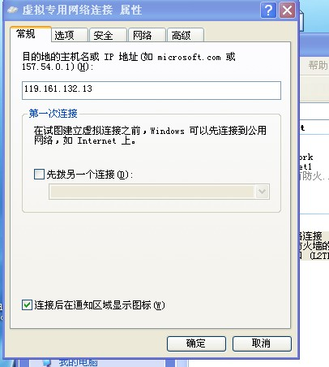
选择安全――高级
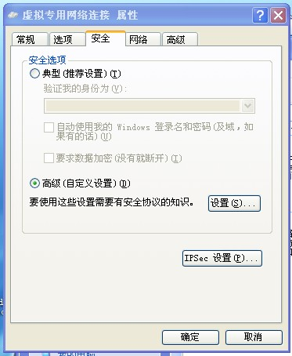
点击设置
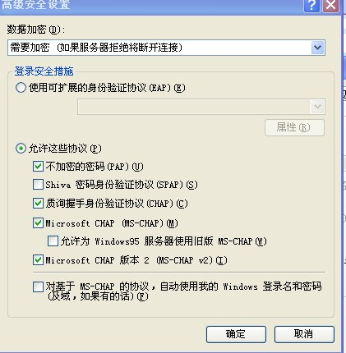
勾选如上图所示。
确定后完成，输入用户密码即可拨号

